Edukacja społeczna

Klasa I,II Szkoła Podstawowa Specjalna Nr 4 dla uczniów z niepełnosprawnością intelektualną w stopniu lekkim
Nazwisko i imię nauczyciela: Kondraciuk Elżbieta
el.kondraciuk@wp.pl
termin realizacji 04.05.2020 r.

Temat: Czekam na swoją kolej w zabawie.
Kiedy bawisz się lub grasz z drugą osobą, każdy chce mieć okazję do zabawy. Upewnij się, że wykorzystasz swoją kolej i daj szansę innym, żeby też mogli to zrobić.
- Pozwól innym się pobawić, kiedy czekasz na swoją kolej.
- Pomyśl sobie: „Jeśli teraz poczekam, to za chwilę będzie moja kolej”.
- Kiedy czekasz spokojnie na swoją kolej, pozostali uczestnicy zabawy są zadowoleni i chcą żebyś i ty wykorzystał swoją turę.

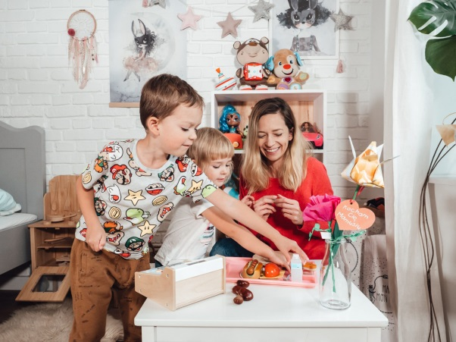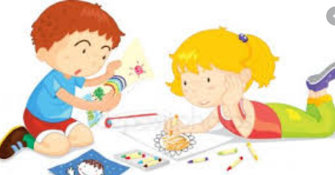
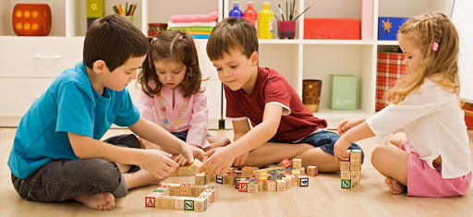
Zagraj z rodzicami lub rodzeństwem w warcaby lub szachy.
Edukacja społeczna

Klasa I,II Szkoła Podstawowa Specjalna Nr 4 dla uczniów z niepełnosprawnością intelektualną w stopniu lekkim
Nazwisko i imię nauczyciela: Kondraciuk Elżbieta
el.kondraciuk@wp.pl
termin realizacji 11.05.2020 r.

Temat: Przerywanie rozmowy.

Przerywanie rozmowy
- Zdecyduj, czy musisz przerywać rozmowę, ponieważ potrzebujesz pomocy, informacji lub czegoś chcesz.
- Poczekaj spokojnie. Postaraj się bez słów przyciągnąć uwagę osoby zajętej rozmowa. Wykonaj gest ręką, popatrz na te osobę, spróbuj znależć się w jej polu widzenia.
- Kidy nastąpi przerwa w rozmowie albo kiedy zostaniesz zauważony, powiedz: „Przepraszam”: i zadaj pytanie albo poproś o to, czego potrzebujesz

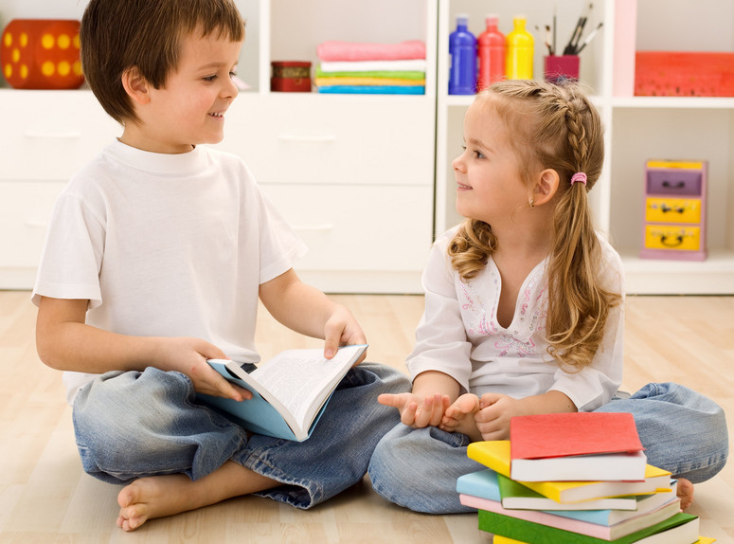

Materiały:
- ołówek
- nożyczki
- pędzel
- żółta farba plakatowa
- biała kartka z bloku technicznego w formacie a3
- czarny marker

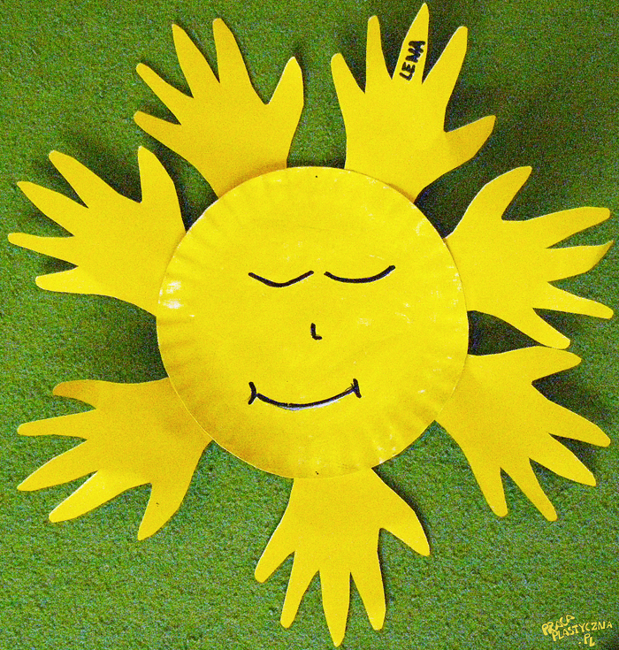
Białą kartkę malujemy na żółty kolor. Po przeschnięciu odrysowujemy i wycinamy nasze dłonie (kilka razy) oraz wycinamy koło. Do koła przyklejamy od spodu dłonie. Czarnym markerem na kole rysujemy oczy, nos i buzie.

